**Je comprends un texte que j’écoute ou que je lis**



Que se passe-t-il à la **fin** ?

______________________________________________________________

___________________________________________________________

Qu’est-ce que tu as retenu de **l’histoire**?

_________________________________________________________

___________________________________________________________

_____________________________________________________________

_______________________________________________________________

Qui sont les **méchants** de l’histoire ?

_______________________________________________________________

_______________________________________________________________

Quel est le nom des **personnages principaux** ?

___________________________________________________________

___________________________________________________________

___________________________________________________________

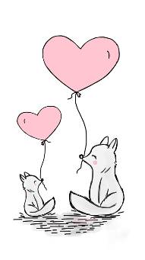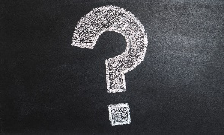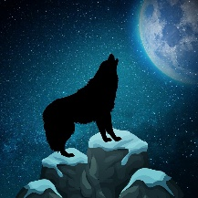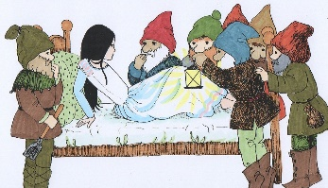

Qu’est-ce que tu as **préféré** dans cette histoire ?

_________________________________________________________________

_________________________________________________________________

_________________________________________________________________

___________________________________________________________

Quel est le **titre** ? __________________________________________________________________________